Prosta integracja robotów Stäubli przy wykorzystaniu napędów uniVAL i sieci POWERLINK
Robotami Stäubli można teraz sterować bezpośrednio za pomocą sterowników B&R. "Jest to możliwe dzięki interfejsowi POWERLINK zainstalowanemu w napędach Stäubli uniVAL, który umożliwia przenoszenie ogólnych programów sterowania napędami (Generic Motion Control) ze sterowników B&R do robotów. Rozwiązanie to umożliwia inżynierom stosowanie ujednoliconego procesu programowania oraz środowiska operacyjnego, jakim są sterowniki B&R.
Roboty Stäubli są podłączone do sieci za pomocą POWERLINK - standardu czasu rzeczywistego sieci Ethernet. Jeżeli wykorzystywane są sterowniki wyższego poziomu, sterowniki robotów Stäubli są przełączane w tryb pasywny, który jednak umożliwia im weryfikację ważności przychodzących poleceń w odniesieniu do kinematyki i bezpieczeństwa.
Jednolity interfejs operacyjny oznacza dla operatorów oszczędność czasu, pieniędzy oraz pracy podczas przekazywania systemów do eksploatacji oraz ich serwisowania. W przypadku producentów maszyn, zredukowanie liczby interfejsów oznacza nie tylko możliwość obniżenia ceny sprzedaży ale także skrócenie cyklu produkcyjnego.
Ponadto, wspólna sieć POWERLINK umożliwia pełne ujednolicenie wsparcia diagnostycznego oraz możliwość wdrażania kompleksowych rozwiązań - począwszy od wizualizacji aplikacji i sterowania napędem / robotem, aż po zintegrowany system kontroli dzięki przetwarzaniu obrazów w sieci w czasie rzeczywistym.

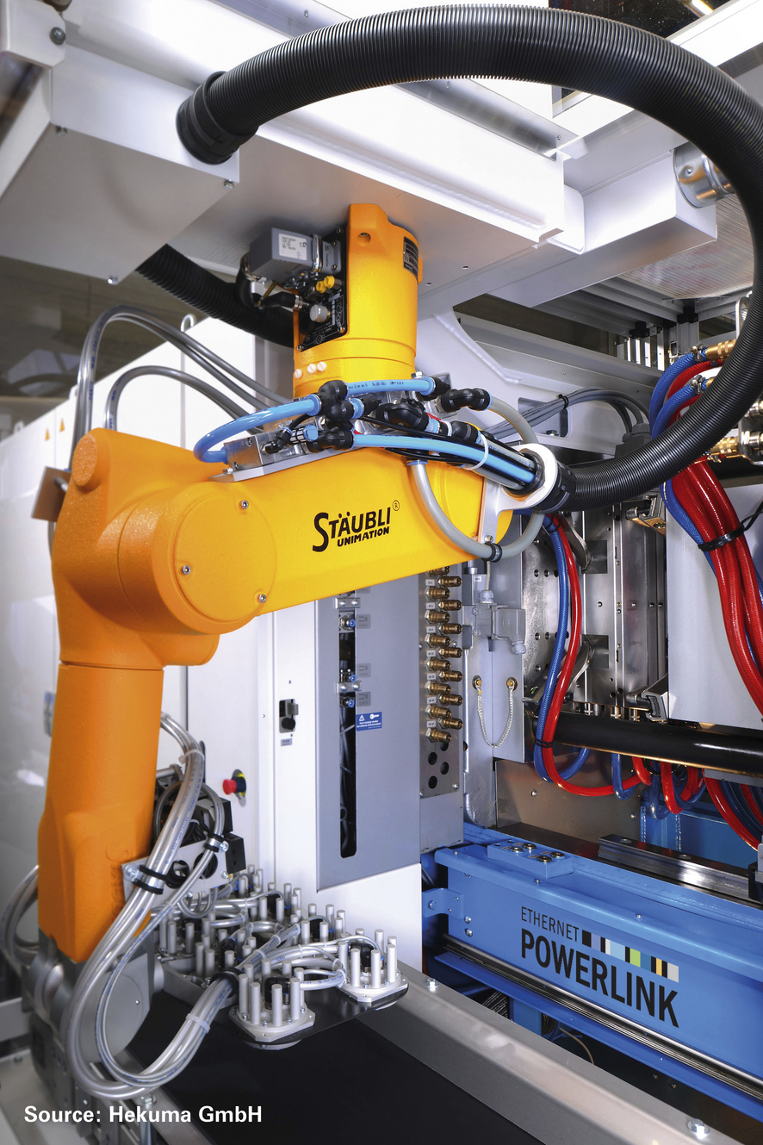
Roboty Stäubli są podłączone do sieci za pomocą POWERLINK - standardu czasu rzeczywistego sieci Ethernet.

O firmie B&R
B&R to innowacyjna firma z branży automatyzacji z siedzibą w Austrii i przedstawicielstwami na całym świecie. Od 6 lipca 2017 B&R stała się jednostką biznesową Grupy ABB. Jako globalny lider w automatyce przemysłowej, B&R łączy najnowocześniejsze technologie z kunsztem inżynieryjnym, oferując klientom z praktycznie każdej branży kompleksowe rozwiązania z zakresu automatyki maszyn i automatyki zakładowej, sterowania napędami, interfejsów HMI oraz zintegrowanej technologii bezpieczeństwa. Dzięki standardom komunikacji przemysłowej IoT, takim jak OPC UA, POWERLINK i openSAFETY, a także z wydajnym środowiskiem programistycznym Automation Studio, B&R nieustannie przedefiniowuje przyszłość technologii automatyzacji. Duch innowacyjności, który prowadzi B&R na szczyt przemysłowej automatyzacji, jest wzmacniany zamiłowaniem do upraszczania procesów i wyprzedzania oczekiwań klientów.
Aby uzyskać więcej informacji odwiedź stronę www.br-automation.com

